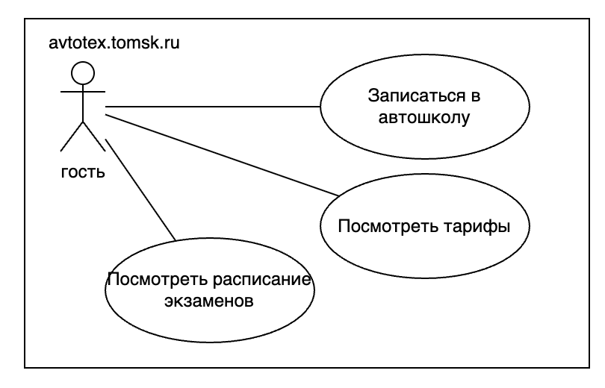
Рис. 1 - диаграмма вариантов использования (сайта автошколы «Автотех»)

На рисунке 1 представлена диаграмма вариантов использования для сайта автошколы «Автотех» avtotex.tomsk.ru, которая отражает следующие функциональные требования системы:

Система должна предоставлять возможность:
- Записаться на обучение в автошколе
- Посмотреть ценовые тарифы программ обучения в автошколе
- Посмотреть расписание экзаменов

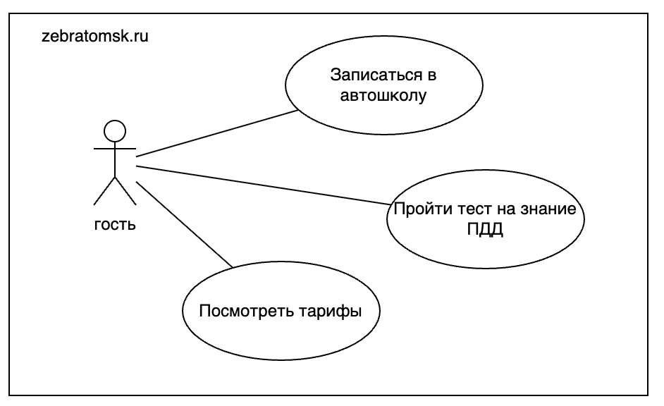

Рис. 2 - диаграмма вариантов использования (для сайта автошколы «Зебра»)

На рисунке 2 представлена диаграмма вариантов использования для сайта автошколы «Зебра» zebratomsk.ru, которая отражает следующие функциональные требования системы:

Система должна предоставлять возможность:
- Записаться на обучение в автошколе
- Посмотреть ценовые тарифы программ обучения в автошколе
- Пройти пробный онлайн тест на знание ПДД

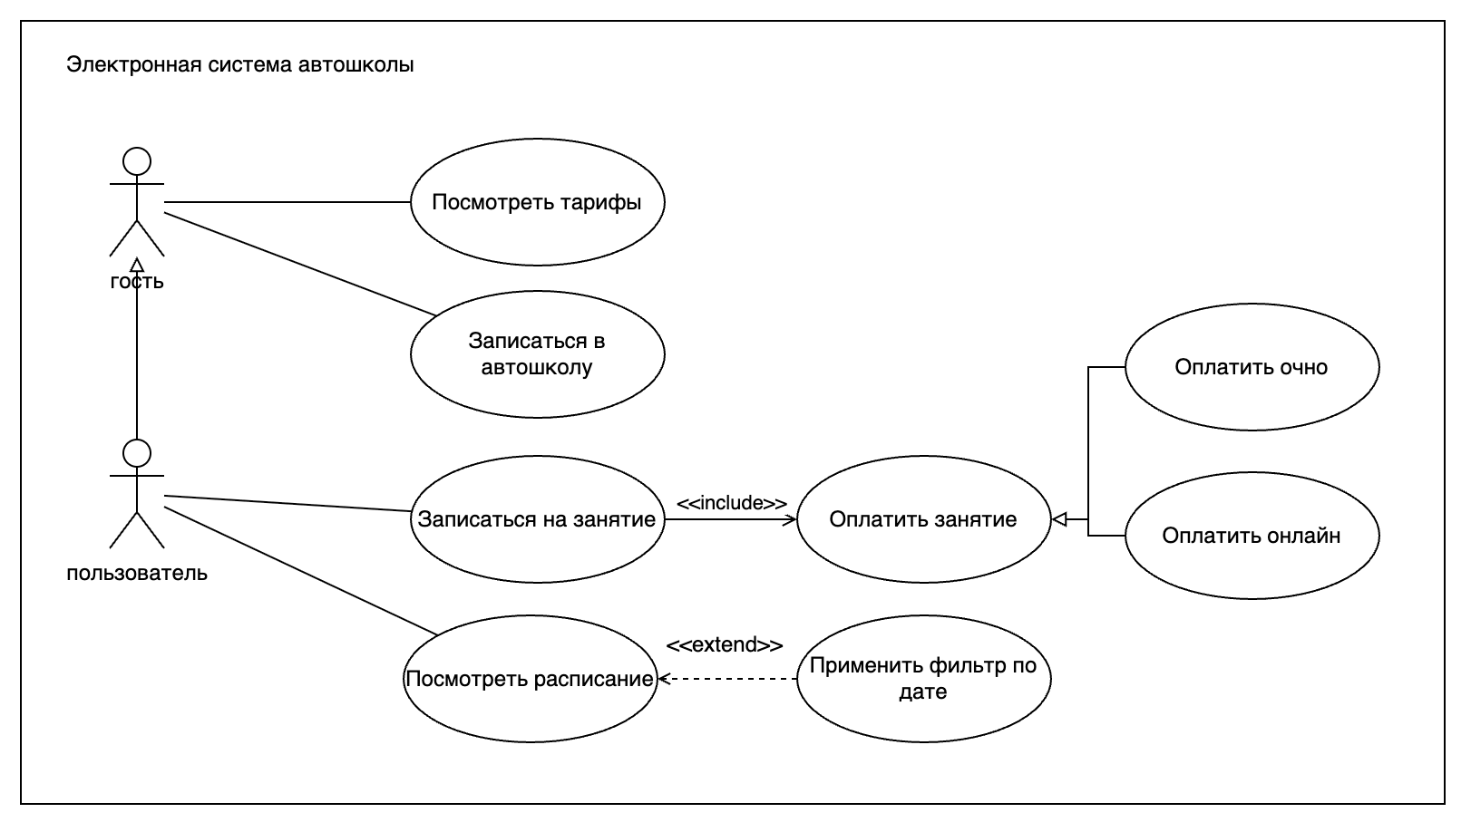
Рис. 3 - диаграмма вариантов использования (для реализуемого продукта)

На рисунке 3 представлена диаграмма вариантов использования реализуемого сервиса, которая отражает следующие функциональные требования системы:

Система должна предоставлять возможность:
- Посмотреть ценовые тарифы программ обучения в автошколе
- Записаться на обучение в автошколе
- Записаться на занятие по вождению
- Посмотреть расписание занятий
Сценарий «Записаться на занятие»
Вариант использования: «Записаться на занятие».
Описание: пользователь хочет записаться на занятие по вождению на определенную дату.
Предусловие: пользователь находится не на странице записи на занятие.
Основной сценарий:
- Пользователь переходит на страницу записи на занятие.
- Пользователь вводит желаемую дату проведения занятия.
- Система получает всех доступных на эту дату инструкторов и отображает преподавателя и его автомобиль.
- Пользователь выбирает среди доступных вариантов.
- Система позволяет пользователю выбрать способ оплаты
- Пользователь оплачивает занятие онлайн.

Альтернативный сценарий 1:
- Заменяет шаг 6 Основного сценария. Начинается, когда на шаге 5 пользователь взаимодействует с выбором оплаты занятия.
  - Пользователь выбирает оплатить занятие наличными, придя в автошколу оплачивает занятие соответствующим способом.

